1. Rendezd növekvő sorrendbe a következő számokat!
-13; +45; -23; +1; 0; -2; 9; -100

2. Melyik állítás igaz, melyik hamis?
Van legnagyobb pozitív szám.
Van legnagyobb negatív szám.
A nulla pozitív szám.
Minden szám ellentettje kisebb, mint a szám.
3. Melyik szám nagyobb, és mennyivel?
-(-7) -8 |+17| +30 |-32| -(-32) -(+67) -81

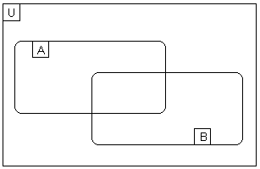
4. Írd a halmazábra megfelelő helyére a következő számokat!
U:={-3; -2; -1; 0; +1; +2; +3}
A:={Nem pozitív számok}
B:={Legalább -1}

5. Válogass a következő számok közül! 21; -4; 6; -33; 4; -1; 0
Melyik a legnagyobb abszolútértékű szám?
Melyik számnak a legkisebb az ellentettje?
Sorold fel a 6-nál nem nagyobb számokat!
6. Végezd el az alábbi műveleteket!
+35-98= -36-23=
+56-7= +42+27=
-(-32)+(-14)= +(+23)-(-56)=
+(-67)-(+26)= (-56)-(-29)=
(-56):(-8)= (+9)⋅(-6)=
(+12):(+3)= (-3)⋅(+7)=
(-3) ⋅(-10) ⋅(+5) ⋅(-1)=
-(+43)-(-21)+(+86)+(-11)-(+38)=

-(-25+37)-(26-40+3)=

(-400):(-10)-(+5) ⋅(-8)=

156-(-20):(-4) ⋅(-7)+(-30) ⋅(-10)=

7. Oldd meg az egyenleteket!
+(-39) = -82 -59 = -45

78- = -82 :(-7)= +14

(+63): =-9 ⋅(-6)=42

8.* Töltsd ki a táblázatokat!
a | +12 | -34
b | -23 | +10
a-b

a | b | |a| | |b| | a+b | |a-b| | |a|-b | a⋅|b|
-8 | -5
-4 | +9

